LAB 38: AAA
1. Mục tiêu
Áp dụng AAA local cho truy cập quản trị trong phạm vi Packet Tracer hỗ trợ. Sử dụng cơ sở dữ liệu user local trên Router0 để xác thực khi truy cập console/VTY.
2. Thiết bị / tài nguyên
- 1 Router: Router0 (Cisco 2911).
- 1 PC: Admin.
3. Topology và địa chỉ IP
Thiết bị | Interface | Địa chỉ IP | Vai trò
Admin PC | FastEthernet0 | 192.168.1.10/24 | Máy quản trị
Router0 | GigabitEthernet0/0 | 192.168.1.1/24 | Thiết bị cần quản trị
Network: 192.168.1.0/24.
PC Admin Default Gateway: 192.168.1.1.
User AAA: admin.
Password lab: cisco123.
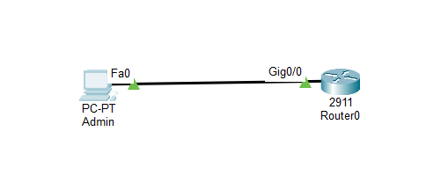
4. Cấu hình IP cho Router0
enable
configure terminal
interface gigabitEthernet 0/0
ip address 192.168.1.1 255.255.255.0
no shutdown
enable secret class123
exit
5. Cấu hình IP cho Admin PC
Admin PC → Desktop → IP Configuration:
IP Address: 192.168.1.10
Subnet Mask: 255.255.255.0
Default Gateway: 192.168.1.1
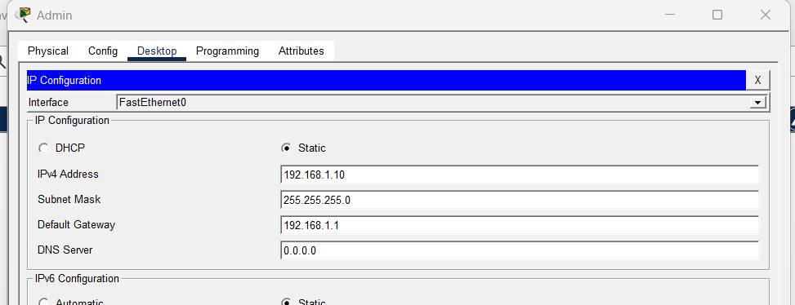
6. Tạo local user
Trên Router0 tạo tài khoản local có quyền privilege 15:
username admin privilege 15 secret cisco123
7. Bật AAA local
aaa new-model
aaa authentication login default local
Dòng trên yêu cầu phương thức đăng nhập mặc định sử dụng cơ sở dữ liệu user local trên router.
8. Áp dụng AAA cho line console
Cấu hình console sử dụng AAA local:
line console 0
login authentication default
exit
9. Áp dụng AAA cho line VTY
Nếu bài yêu cầu quản trị từ xa, áp dụng AAA local cho VTY:
line vty 0 4
login authentication default
transport input ssh
exit
end
Trong mô hình Lab 38, phần trọng tâm là AAA local. Nếu chỉ kiểm thử console thì bước VTY có thể bỏ qua.
10. Kiểm tra cấu hình AAA
Kiểm tra các dòng AAA:
show running-config | include aaa
Kết quả cần có:
aaa new-model
aaa authentication login default local
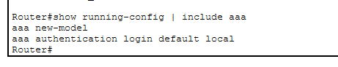
Kiểm tra cấu hình line:
show running-config | section line
Kiểm tra user local:
show running-config | include username
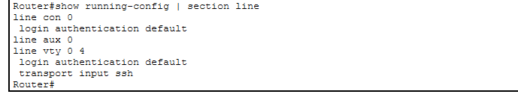
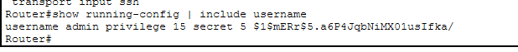
11. Kiểm tra đăng nhập đúng
Đăng xuất khỏi phiên console hiện tại rồi đăng nhập lại. Khi router yêu cầu username/password, nhập:
Username: admin
Password: cisco123
Nếu thông tin đúng, Router0 cho phép đăng nhập và user có privilege 15.
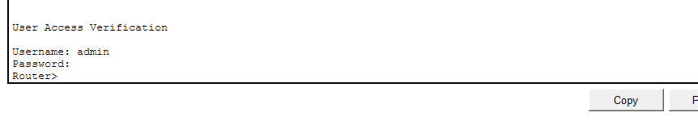
12. Kiểm tra đăng nhập sai
Thử đăng nhập với mật khẩu sai, ví dụ:
Username: admin
Password: 123456
Kết quả mong đợi: đăng nhập thất bại. Sau đó sử dụng lại đúng tài khoản admin/cisco123 để kiểm tra.
13. Kiểm tra quyền sau khi đăng nhập
Sau khi đăng nhập thành công:
show privilege
Kết quả mong đợi là:
Current privilege level is 15
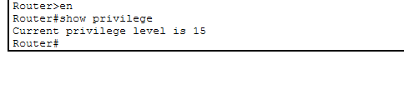
14. Kiểm tra AAA qua VTY/SSH (nếu sử dụng)
Từ Admin PC có thể kiểm tra kết nối tới Router0 bằng SSH nếu đã cấu hình SSH:
ping 192.168.1.1
ssh -l admin 192.168.1.1
Nhập password cisco123. Nếu VTY đã dùng login authentication default, AAA local sẽ xác thực tài khoản này.
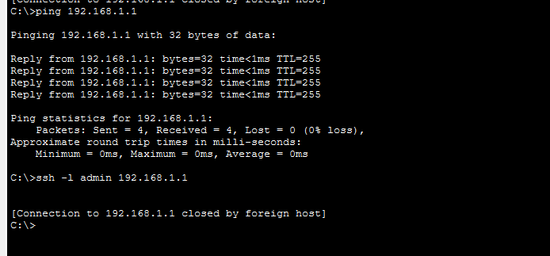
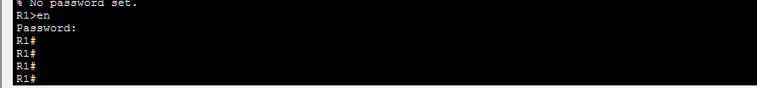
15. Phương án recovery trong lab
Nếu cấu hình AAA làm mất khả năng đăng nhập, cần giữ một phiên console đang có quyền quản trị để sửa cấu hình. Trong bài lab Packet Tracer, ưu tiên cấu hình và kiểm tra từng bước thay vì đóng phiên quản trị hiện tại ngay lập tức.
16. Lệnh / cách kiểm tra trọng tâm
show running-config | include aaa
show running-config | section line
show running-config | include username
show privilege
ping 192.168.1.1
ssh -l admin 192.168.1.1
17. Quy trình kiểm thử
1. PC Admin ping được Router0 192.168.1.1.
2. Tạo local user admin privilege 15.
3. Bật aaa new-model.
4. Cấu hình aaa authentication login default local.
5. Gắn authentication default cho console/VTY theo yêu cầu.
6. Đăng nhập bằng tài khoản đúng và xác nhận thành công.
7. Thử mật khẩu sai và xác nhận đăng nhập thất bại.
8. Kiểm tra privilege level của user.
18. Kết luận
Lab 38 đã cấu hình AAA local trên Router0. Router sử dụng tài khoản local admin để xác thực truy cập quản trị. Tài khoản có privilege 15, thông tin đăng nhập đúng được chấp nhận và thông tin sai bị từ chối. Các lệnh show được sử dụng để xác nhận cấu hình AAA, line và quyền của user.

